从代码到实物期末报告

组员1 2019112327 谢新龙

组员2 2019110561 王子涵

组员3 2019112323 陈秋源

组员4 2019112341 张雨婷

组员5 2019112416 展小涵

组员6 2019112342 别禹

第2周本次课程深入接触了解了github的应用，在这里我可以学习和快速入手很多开源项目，这还是一个小组协作共享内容的好平台。  
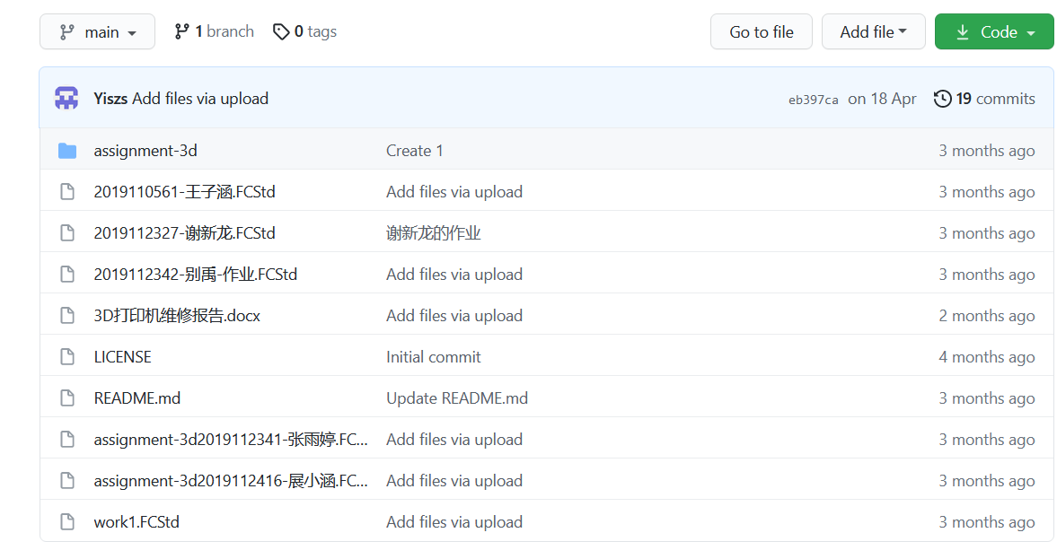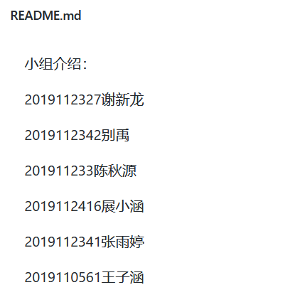  
第3周我们学了使用free cad软件的使用，通过几个简单的例子学会了软件基本功能的练习，同时这让我们日后想要更为深入的学习提供了基本的资料和方法，从而可以尽快入手。  
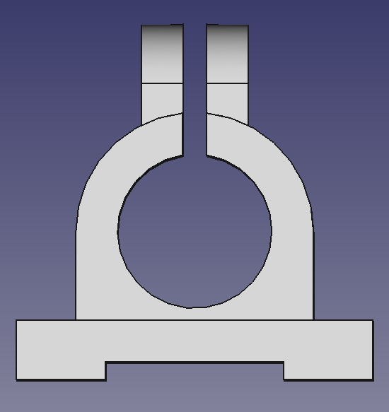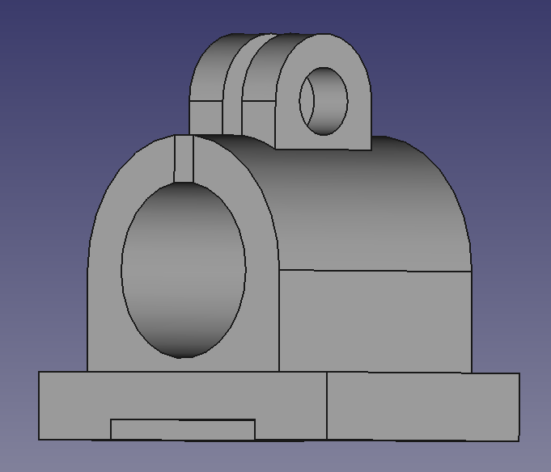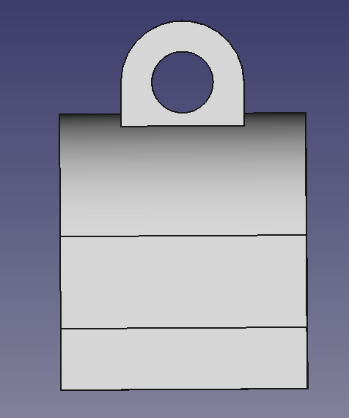  
  
第4周学习了3D打印技术和激光雕刻的学习，操作都是基本的操作，但已经可以初步实现简单的，将自己的想法变成实物了。  


中期：

维修初期

简单的说就是不知道要干嘛，后来看了老师发在bilibili上的视频才知道要先把3d打印机接到电脑上，看能不能升温、xyz三个轴的方向上能不能动起来，再看挤料口能不能出料。然而我们组的打印机最开始甚至不能开机，噩梦开局。等到想要拆开机器看看为什么开不了机的时候，发现没有合适的工具，第一天就这么无了。

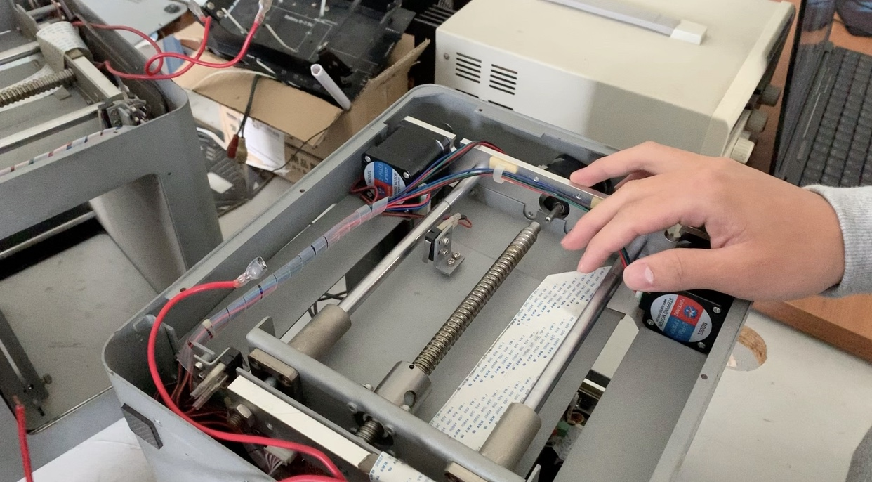

拆机器

过了几天

过了几天去看的时候，发现桌子上有了合适型号的螺丝刀，拆机开始。拆开之后，最直观的两个问题就是电源开关的线断了，以及z轴上的弹性联轴器不见了！电源开关的线的问题都还好说，把铜丝绕在接口那里就行。只是那个弹性联轴器是真的难搞，想从其他机器上拆一个，但是又没有合适的工具，靠着现有的工具拆了很久，进度为零。而且把电源线路的问题解决之后，打印机还是连不到电脑上，因为软件版本太新了。等到把软件装好，把打印机连上去再测试几下，这一天又无了。

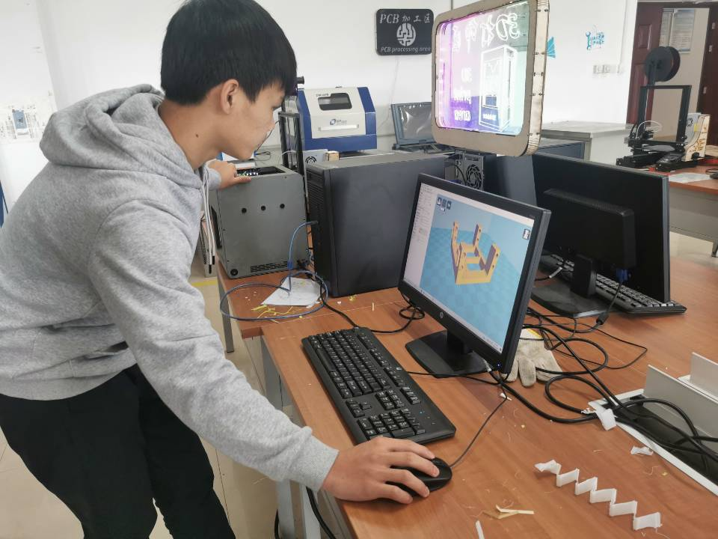

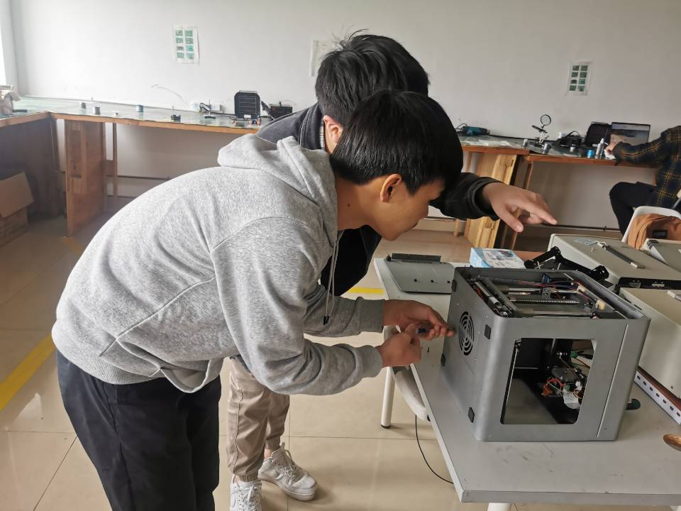

发现z轴上的弹性联轴器出问题

又过了几天

又过了几天，新的周一到了，报告了维修进度之后，课上又去修打印机了。这次老师在，老师的工具真是十分齐全。借助老师的工具，我们组终于将打印机彻底解体，把另一台打印机的弹性联轴器拆下来了。然后就下课了，赶着去上计组，今天就这么结束了。

再过了几天

今天星期四，去装弹性联轴器，用老师的工具终于把它装上了。装好之后连电脑测试xyz轴的移动功能正常进行。然后查看能不能正常升温，发现可以正常升温但出料口卡死了，用工具通了很久，终于捅开了，然后测试出料功能，发现能正常出料。今天就这么结束了。

再过了几天之后的第二天

今天去正式用stl文件看能不能正常打印，发现打印机移动的时候会卡死在xy最大值处。在排除了底板温度还有喷头温度的错误之后发现是切片文件的问题（文件里的模型xy的位置超出了打印机的范围，所以打印机会卡死），在重新设置了文件的参数之后，打印机的移动功能正常运行。到此为止，打印机就修好了。

第9周学习了开源软件Arduino，使用很简单容易入手的方式就可以实现对部件的控制，这是将我们的idea落实的最重要的一步，通过对它的学习我们可以较为简单的将想法我们代码描述，并实现控制，从而实现基本功能。

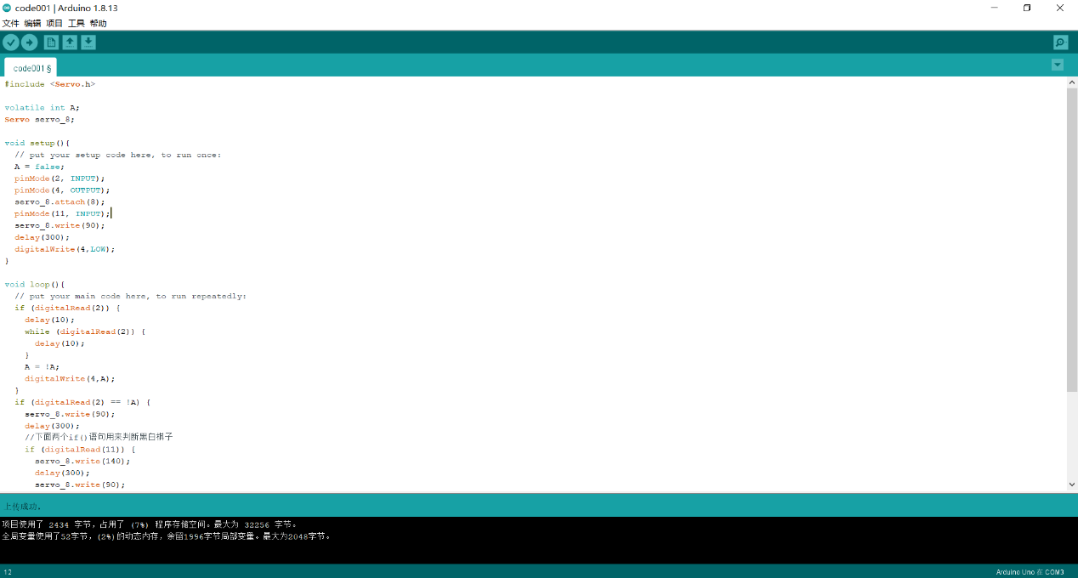

图为分析代码  
第11周 老师请商业人士为我们做演讲，从他们的视角，我们更深刻体会了当今市场的痛点，以及产品除了功能背后更多的价值。这让我们在后期自己设计时会更多思考其市场需求和商业价值。

期末大作业

设计思路：

通过开关判断运行状态，再通过红外传感器对黑白棋子进行分别，对黑白棋子分别送入高低电位。然后通过舵机转动将黑白棋子分类。

项目代码：

#include <Servo.h>

volatile int A;

Servo servo_8;

void setup(){

// put your setup code here, to run once:

A = false;

pinMode(2, INPUT);

pinMode(4, OUTPUT);

servo_8.attach(8);

pinMode(11, INPUT);

servo_8.write(90);

delay(300);

digitalWrite(4,LOW);

}

void loop(){

// put your main code here, to run repeatedly:

if (digitalRead(2)) {

delay(10);

while (digitalRead(2)) {

delay(10);

}

A = !A;

digitalWrite(4,A);

}

if (digitalRead(2) == !A) {

servo_8.write(90);

delay(300);

if (digitalRead(11)) {

servo_8.write(140);

delay(300);

servo_8.write(90);

delay(300);

}

if (!digitalRead(11)) {

servo_8.write(40);

delay(300);

servo_8.write(90);

delay(300);

}

}

}

学习过程：

通过网上查找相关教程，并设计出相关的运行过程原理，学习了Arduino语法，掌握舵机以及红外传感器的使用方法。

学习体会

2019112323陈秋源：本学期的代码到实物学习了很多跟硬件相关的知识或者是软件，包括FeeCAD的简易使用，我们用该软件绘制了几个图形。然后老师教我们使用了3D打印机，并且讲解了3D打印机的大致构造，以及出问题应该怎么解决。中期作业是修好一个3D打印机，我们先将打印机拆开，然后发现电源开关的线是断的，z轴上的弹性联轴器不见了，以及切片文件也有一些问题，在大家通力合作之下把中期作业完成了。我们组的大作业做的 黑白棋子整理器，在组内我的身份是一个助手。该机器通过一个红外传感器判断黑白，然后用arduino来处理。通过本学期的学习，提高了我的动手能力，了解了一些基本电子机械的工作原理。

2019112341张雨婷：本课程不同于普通的教学课程，是以线下动手实践带动线上知识学习的模式，通过学习这门课，我收获了许多课外的知识，认识了Github和凿物，学习使用Github进行作业展示，凿物进行作业发表，同时也学习了切割、3d打印等相关知识。在中期时，我和小组成员一起进行了3d打印机的维修；在期末时，我和小组成员共同制作了智能黑白棋分选器。不管是维修还是制作过程，我们都遇到了许多问题，但经过艰苦卓绝的努力，最终锻炼了我们的创客精神、设计思维和计算思维。

2019112416展小涵：在本次课程我学会了动手的乐趣体会了实践的意义，在本节课中我们了解了github的应用，学习了free cad等软件的使用，还学会了3D打印技术和激光雕刻的应用。期中任务是修理3D打印机，在修打印机的过程中我们从一头雾水入手在一次次尝试一次次通过搜索资料的努力下取得阶段成就再到最后完成修理任务成功修好后的喜悦。在这个过程中我们收获的可能不是理论课所学的学以致用的原理和精妙的算法，也可能他不能带给我们一个完善知识体系，但是这个过程最重要的是这个自我学习，学以致用，将理论付诸于实践的能力。这可以帮助我们在以后面对一个完全陌生的项目可以更好的入手，更高效的完成，因为我们拥有了搜索自学和实践的能力。

2019112342别禹：本课程注重实践，在学习过程中亲自动手操作的时候很多。在课程最开始就学习了freeCAD的基本用法并成功画出了自己的第一个模型。在接下来的几周里更是接触到了3d打印机，在第一次打印出实物的时候非常兴奋。到了期中，遇到了这门课的第一个大作业，维修3d打印机。在维修3d打印机的过程中了解了3d打印机的构造和工作原理，最终更是成功修好了3d打印机。期中之后又学了arduino，在期末小组合作用arduino做了一个围棋分拣器。通过这门课程，我强化了我的动手能力，拓宽了我的知识面，进一步了解了软硬件编程的知识。通过学习这门课程，我得到了很大的提升。

2019112327谢新龙：通过本次课程，学习了FreeCAD，3D打印机，Arduino的使用方法。也正是通过从代码到实物这个课程，对原子世界到比特世界的转变有了极大的兴趣。在修理3D打印机时，了解了3D打印机的工作原理，以及如何排查3D打印机的错误，锻炼了自己的动手能力。然后，经过老师对Arduino的讲解，对Arduino设计进行了学习。并在最后的课程大作业进行了黑白棋子分选器代码实现。同时，通过这门课程，学会了小组合作以及通过git进行项目管理，锻炼了合作能力。

2019110561王子涵：代码到实物是一门创新性实践性很强的课程，通过代码来表达想法，通过工具来制作，从而完全从比特世界到物理世界的过程。在这一学期的学习中，我了解了github这个平台的使用方法，学习了freeCAD，3D打印切片，Arduino等软件的使用，掌握了3D打印，激光切割等技术，并实践完成了3D打印机的维修，围棋棋子分选器的制作。通过这门课的学习，我受益匪浅，学会了将想法转变为图纸文档代码的设计能力，锻炼了自主学习能力，同时锻炼了团队合作能力，对我未来的发展提供了很大帮助。